Это должен знать каждый: как назначается пенсия.

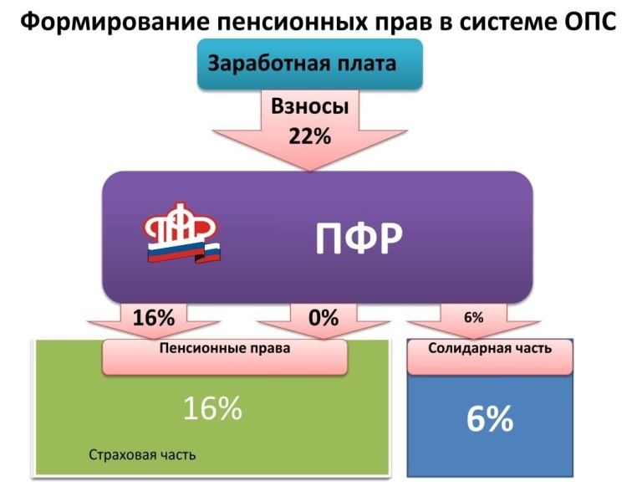

С 2002 года в Российской федерации действует система обязательного пенсионного страхования, в которой и формируется будущая пенсия работающих граждан. Основа будущей пенсии – страховые взносы, которые работодатель ежемесячно уплачивает за своего работника в Пенсионный фонд Российской Федерации.
В 2020 году тариф, по которому работодатели уплачивают страховые взносы, – 22 % от годового фонда оплаты труда работника. При этом предельный годовой заработок, с которого уплачиваются страховые взносы, ежегодно определяются федеральным законом. С величины, превышающей этот размер годового заработка, работодатель уплачивает в Пенсионный фонд взносы по тарифу 10%.
Часть тарифа страховых взносов 6 % - солидарный тариф. Он предназначен для формирования в масштабах страны денежных средств, необходимых для фиксированной выплаты пенсионерам. Остальная часть тарифа страховых взносов, 16 % - индивидуальный тариф. Средства, поступившие по этому тарифу, отражаются на индивидуальном лицевом счете гражданина, который открыт в ПФР. Номер этого счета – СНИЛС– указан на свидетельстве обязательного пенсионного страхования, или, как его еще называют«зеленая карточка».
Кстати, страховые взносы не стоит путать с подоходным налогом. Сумма НДФЛ представляет собой удержание из зарплаты, а страховые взносы не влияют на размер заработной платы. Они рассчитываются в процентах от фонда оплаты труда и уплачиваютсяработодателем, а не работником.
Например, если фонд оплаты труда работника составляет 30 000 рублей в месяц, работодатель направит на страховую пенсию средства в размере: 4800 рублей (30 000рублей х 16%), а на фиксированную к страховой пенсии– 1800 рублей (30 000 х 6%).
Средства, направленные на страховую пенсию, ежегодно автоматически пересчитываются в пенсионные коэффициенты. Чем выше зарплата, тем больше коэффициентов. При выходе на пенсию все коэффициенты суммируются. Работодателей может быть несколько – тогда страховые взносы также суммируются.
Когда гражданин выходит на пенсию, все накопленные коэффициенты умножаются на стоимость пенсионного коэффициента в году назначения пенсии. Стоимость пенсионногокоэффициента ежегодно государством индексируется.
В 2020 году стоимость коэффициента составила 93 руб. 00 коп.
Что касается самозанятого населения, то граждане осуществляют уплату страховых взносов на обязательное пенсионное страхование сами за себя.

